淡江時報 第 1113 期
米鹿分享YouTuber的心路歷程
學生大代誌
【記者宋品萱淡水校園報導】iOS club資訊顧問社於11月2日下午6時30分在B708邀請資傳系校友、Youtuber米鹿來進行演講，當天約有40多人到場聆聽，以「Youtuber的歷程及體悟」作為主題，希望能激發學生對生命的熱情，勇敢創造自己的生涯﹗

米鹿說明Youtuber 在做什麼、自己如何成為Youtuber和人生道路上的低谷與高峰，更解釋對該行業的迷思和收入來源，不僅讓聽眾更了解這個行業，也知道他是如何面對追逐夢想真實面的困難。

在演講過程中，開放聽眾自由提問，米鹿都專業並認真地給出回應，同學提問：「如何聚焦影片內容主題?」他認為需要試著從觀眾的角度去設想自己會想要觀看什麼主題的影片，並以重點標題來總結影片主題；對於同學提問「父母不支持自己的夢想該怎麼說服他們?」，米鹿以自身經歷表示，父母的不支持通常是來自於不理解與擔心，只要好好溝通，給彼此一些時間，互相傾聽與理解，不要逃避才能解決問題。

iOS club資訊顧問社公關、資管二陳琳昀表示，「米鹿是淡江資傳系的校友，職業又比較特別，所以我們才會邀請米鹿來演講，這次的演講主題也是我們所擬定，希望今天的聽眾在聽完演講後能在未來職業道路上有更多發展，不要被自己讀的科系所限制住！」
2020/11/07

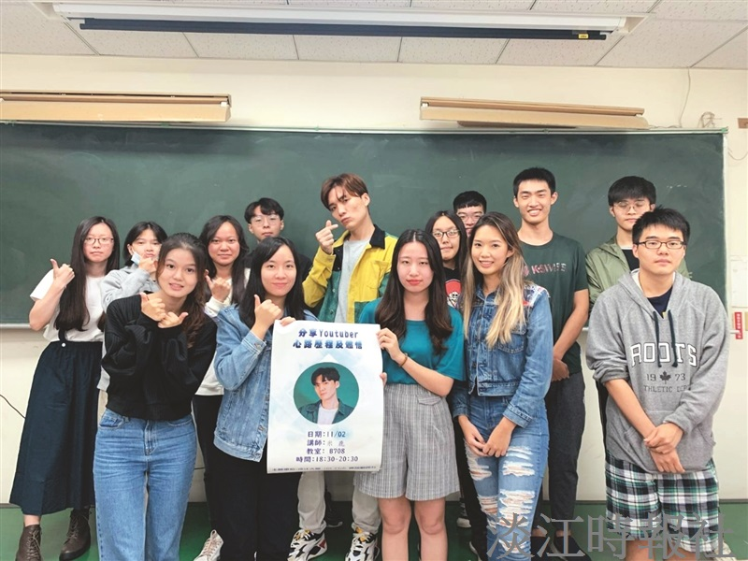
iOS club資訊顧問社於11月2日邀請Youtuber米鹿來進行演講與分享（圖／iOS club資訊顧問社提供）

